ЗАДАНИЯ ПО СУММАТИВНОМУ ОЦЕНИВАНИЮ ЗА ЧЕТВЕРТЬ

«Компьютерная графика»

Цель обучения |  | - 5.2.1.1 создавать и редактировать растровые изображения;  - 5.2.2.1 создавать и редактировать векторные изображения;  5.2.2.2 оценивать преимущества и недостаткирастровой и векторной графики.
Критерий оценивания |  | Обучающийся  - Определяет вид компьютерной графики  - Дает определение векторной графики  - Дает определение растровой графики  - Умеет различать изображение по виду компьютерной графики
Уровень мыслительных навыков |  | Применение
Время выполнения |  | 20 минут
Задания1. Перечислите виды компьютерной графики
A) Трехмерная(3D) графика
B) Растровая графика
C) Векторная графика
D) Одномерная графика
E) Фрактальная графика
Задание2. Дайте определение.
Графический редактор – это…____________________________________________________________

Задание 3. Выберите из списка пропущенные слова в определении.
____________изображения формируются из маленьких цветных графических точек экрана, которые называют ____________
A)Растровые, пикселями
B)Растровые, линиями, окружностями
C)Векторные, пикселями
D)Векторные, линиями, окружностями
Задание4. Выберите из списка пропущенные слова в определении.
___________графика основана на использовании таких объектов, как линии, круги, многоугольники. Эти объекты называют _____________________
A) Векторная, графическими примитивами
B)Растровая, пикселями
C)Растровая, графическими примитивами
D)Векторная, пикселями
Задание5. Соотнеси картинку с растровым или векторным изображением

Растровое изображение

Векторное изображение

Задание 6. Установите соответствие между видом компьютерной графики и графическим редактором

Векторная графика

Трехмерная (3D) графика

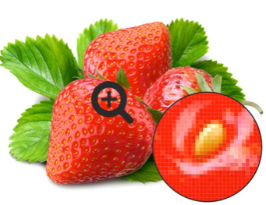


Растровая графика



Задание 7. Укажите элементы окна редактора Paint.

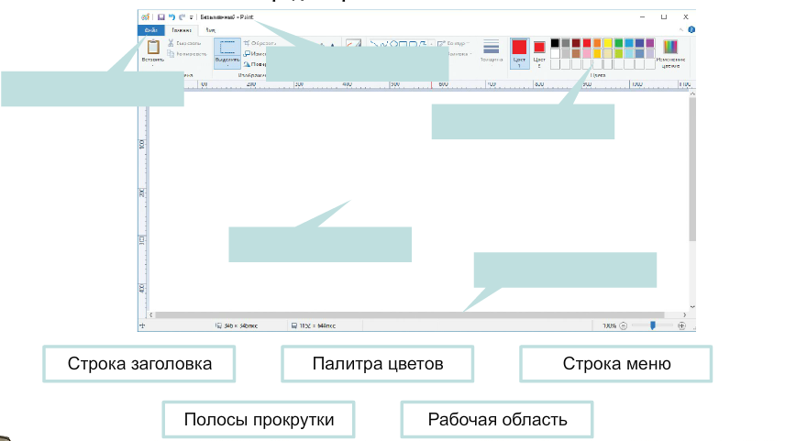
Задание 8
Найди соответствие инструментов редактора Paint.
Необходимо выбрать название элементов из предложенного списка ниже и вписать в выделенные окна.
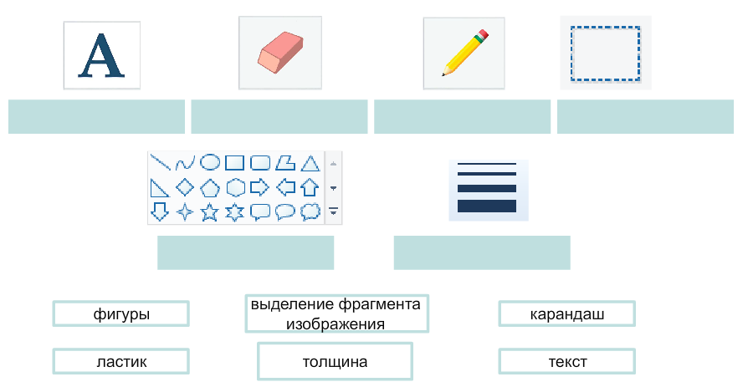
Критерий оценивания | № задания |  | Дескриптор | Балл
 |  |  | Обучающийся
Перечисляет виды компьютерной графики | 1 |  | Определяет первый вид графики | 1
 |  |  | Определяет второй вид графики | 1
 |  |  | Определяет третий вид графики | 1
 |  |  | Определяет четвертый вид графики | 1
Даёт определение понятию. Графический редактор. | 2 |  | Даётправильное определение графическому редактору
 |  |  |  | 1
Выбирает из списка пропущенные слова в определении. | 3 |  | Верно выбирает из списка пропущенные слова в определении. | 1
Выбирает из списка пропущенные слова в определении. | 4 |  | Верно выбирает из списка пропущенные слова в определении. | 1
Соотнеси картинку с растровым или векторным изображением | 5 |  | Соотносит картинку с растровым изображением | 1
 |  |  | Соотносит картинку с векторным изображением | 1
Установите соответствие между видом компьютерной графики и графическим редактором | 6 |  | Устанавливает соотношение между Векторной графикой и графическим редактором | 1
 |  |  | Устанавливает соотношение между Растровой графикой и графическим редактором | 1
 |  |  | Устанавливает соотношение между Трехмерной (3D) графикой и графическим редактором | 1
Укажите элементы окна редактора Paint. | 7 |  | Указывает элементы окна редактора Paint. | 1
Найди соответствие инструментов редактора Paint.  Необходимо выбрать название элементов из предложенного списка ниже и вписать в выделенные окна. | 8 |  | Выбирает название элементов из предложенного списка ниже и вписать в выделенные окна. | 1
Всего баллов |  |  |  | 14

